МІНІСТЕРСТВО ОСВІТИ І НАУКИ УКРАЇНИ

НАЦІОНАЛЬНИЙ ТЕХНІЧНИЙ УНІВЕРСИТЕТ УКРАЇНИ

«КИЇВСЬКИЙ ПОЛІТЕХНІЧНИЙ ІНСТИТУТ ІМЕНІ ІГОРЯ СІКОРСЬКОГО»

ІНСТИТУТ ПРИКЛАДНОГО СИСТЕМНОГО АНАЛІЗУ

Кафедра системного проектування

**Лабораторна робота №3**"Дослідження розгалужених електричних кіл постійного струму методом контурних струмів"

Виконав:

студент ІІ курсу

групи ДА-92

Насікан Д. Ю.

Варіант 11

Перевірив:

Поворознюк Н.І.

Київ – 2020

**Мета роботи:** Оволодіти методами аналізу і отримати навички ек- спериментального дослідження розгалужених електричних кіл постійного струму.

**Завдання**

Розрахувати, користуючись методом контурних струмів, струми у вітках кола. Розрахунки перевірити числовим експериментом комп’ютерними симуляторами Electronic Workbench, Multisim.

Варіант у списку групи – 11:

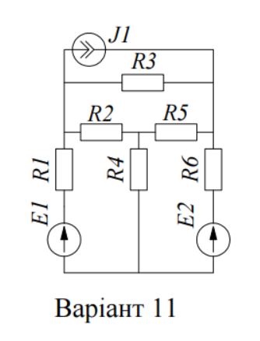

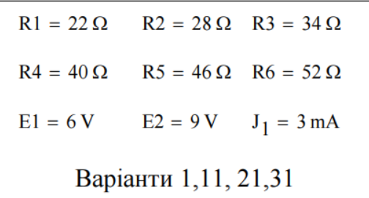

**Розрахункова частина**

**Метод контурних струмів**

Визначити струми у вітках заданого електричного кола методом контурних струмів у такій послідовності:

• розрахувати значення контурних електрорушійних сил;

• розрахувати значення власних і взаємних опорів контурів;

• обчислити значення визначника матриці власних і взаємних

опорів контурів;

• скласти систему рівнянь відносно контурних струмів;

• визначити контурні струми, розв’язавши систему рівнянь;

• визначити струми у вітках кола за отриманими значеннями контурних струмів.

**Хід роботи**

**Розрахункова частина**

Розрахуємо струми у вітках кола, користуючись методом контурних струмів:

1. Пронумеруємо контури для зручності та виберемо напрями обходу:

Дане коло складається з 4 незалежних контурів. Пронумеруємо їх:

Контур $J_{1}R_{3}$- контур 1;

Контур $R_{2}R_{5}R_{3}$- контур 2;

Контур $R_{2}R_{1}R_{4}E_{1}$- контур 3;

Контур $R_{4}R_{5}R_{6}E_{2}$- контур 4;

Для кожного контура виберемо напрям його обходу – за часовою стрілкою.

Нарисуємо зміни для зручності.

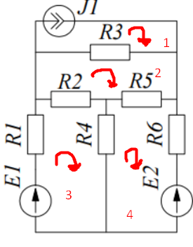

1. Знайдемо значення контурних електрорушійних сил:
$$E_{11}=0$$

$$E_{22}=0$$

$$E_{33}=E_{1}$$

$$E_{44}={-E}_{2}$$

2. Знайдемо значення власних та взаємних опорів контурів:

Власні: $$R_{11}=R_{1}=22$$

$$R_{22}=R_{3}+R_{2}+R_{5}=108$$

$$R_{33}=R_{1}+R_{2}+R_{4}=90$$

$$R_{44}=R_{5}+R_{4}+R_{6}=13$$

Взаємні:

$$R_{12}=R_{21}=R_{3}=34$$

$$R_{23}=R_{32}=R_{2}=28$$

$$R_{24}=R_{42}=R_{5}=46$$

$$R_{34}=R_{43}=R_{4}=40$$

$$R_{13}=R_{31}=0$$

$$R_{14}=R_{41}=0$$

1. Обчислимо значення визначника матриці взаємних та власних векторів:
$$∆_{R}=\left|{{R_{11} \atop R_{21}} \atop {R_{31} \atop R_{41}}}{{R_{12} \atop R_{22}} \atop {R_{32} \atop R_{42}}}{{R_{13} \atop R_{23}} \atop {R_{33} \atop R_{43}}}{{R_{14} \atop R_{24}} \atop {R_{34} \atop R_{44}}}\right|=20572992* Ω^{4}$$

2. Складемо систему рівнянь відносно контурних струмів та розв’яжемо її:

$$\left\{\begin{aligned}\begin{aligned}I_{22}R_{22}- I_{33}R_{23}-I_{44}R_{24}= J_{1}R_{12} \\ I_{33}R_{33}- I_{22}R_{23}-I_{44}R_{34}= E_{33} \\ I_{44}R_{44}- I_{22}R_{24}-I_{33}R_{43}= E_{44}\end{aligned} \\ I_{11}= J_{1}\end{aligned}\right.$$

$$\left\{\begin{aligned}I_{11}= 0,003 \\ I_{22}=-0,0157 \\ I_{33}=0,0349 \\ I_{44}=-0,0603\end{aligned}\right.$$

1. Розрахуємо струми у вітках кола за отриманими значеннями контурних струмів:

Виберемо напрямки стумів у вітках кола, та позначимо їх:  
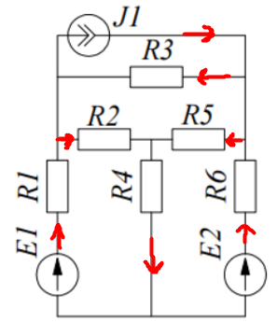

При таких напрямках струмів, розрахуємо їх значення:

$$I_{1}=I_{33}=0,0349$$

$$I_{2}=I_{33}-I_{22}=0,0506$$

$$I_{3}={-I}_{22}+I_{11}=0,0187$$

$$I_{4}=I_{33}-I_{44}=0,0952$$

$$I_{5}=-I_{44}+I_{22}=0,0446$$

$$I_{6}=-I_{44}=0,0603$$

|  |  |  |  |  |  |  |  |  |  |  |  |  |  |  |  |
| --- | --- | --- | --- | --- | --- | --- | --- | --- | --- | --- | --- | --- | --- | --- | --- |
| Метод контурних струмів | | | | | | | | | | | | | | | |
| Контурні електрорушійні сили, V | | | | | | | | | | | | | | | |
| *E*11 | | | | *E*22 | | | | *E*33 | | | | *E*44 | | | |
| 0 | | | | 0 | | | | 6 | | | | -9 | | | |
| Власні і взаємні опори контурів, $Ω$ | | | | | | | | | | | | | | | |
| *R*11 | *R*22 | | *R*33 | *R*44 | *R*12 | | *R*13 | *R*14 | *R*23 | | *R*24 | *R*34 |  | |  |
| 34 | 108 | | 90 | 138 | 34 | | 0 | 0 | 28 | | 46 | 40 |  | |  |
| Визначник матриці власних і взаємних опорів контурів | | | | | | | |  *R*  | | | | | | | |
| Контурні струми, A | | | | | | | | | | | | | | | |
| *I*11 | | | | *I*22 | | | | *I*33 | | | | *I*44 | | | |
| 0,003 | | | | -0,0157 | | | | 0,0349 | | | | -0,0603 | | | |
| Струми у вітках, A | | | | | | | | | | | | | | | |
| *I*1 | | *I*2 | | *I*3 | | *I*4 | | *I*5 | | *I*6 | | *I*7 | | *I*8 | |
| 0,0349 | | 0,0506 | | 0,0187 | | 0,0952 | | 0,0446 | | 0,0603 | |  | |  | |

**Експериментальна частина**

Побудуємо засобами *Multisim* електричне коло, вибране у відповідності до варіанту 11 індивідуального завдання. Запустимо симуляцію та заміряємо струми у вітках кола для перевірки розрахункової частини.

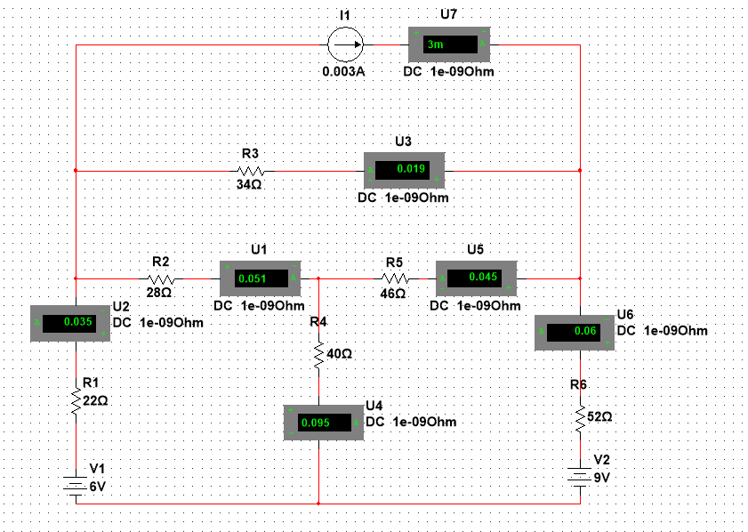

Як

Яя

**Висновок:**

У результаті виконання цієї лабораторної роботи, мною було розраховано струми на вітках заданого кола методом контурних струмів.

Спочатку було знайдено контурні електрорушійні сили, потім обчислено власні й взаємні контурні опори. Далі, мною був обчислений визначник матриці власних і взаємних контурних опорів. Після цього, була складена й розв’язана система, що дозволило знайти контурні струми і, нарешті, розрахувати сили струмів у вітках.

Після цього було проведено експериментальну частину, у ході якої моделювалася робота заданого кола, й вимірювалися показники струмів у вітках.

Розраховані струми збігаються із виміряними, що свідчить про правильність обчислень. Наявні мінімальні похибки, які можна пояснити округленнями при розрахунках.